Obstbaumschnittkurs im Feuerwehrhaus Wartmannroth am Samstag,
den 26.03.2022

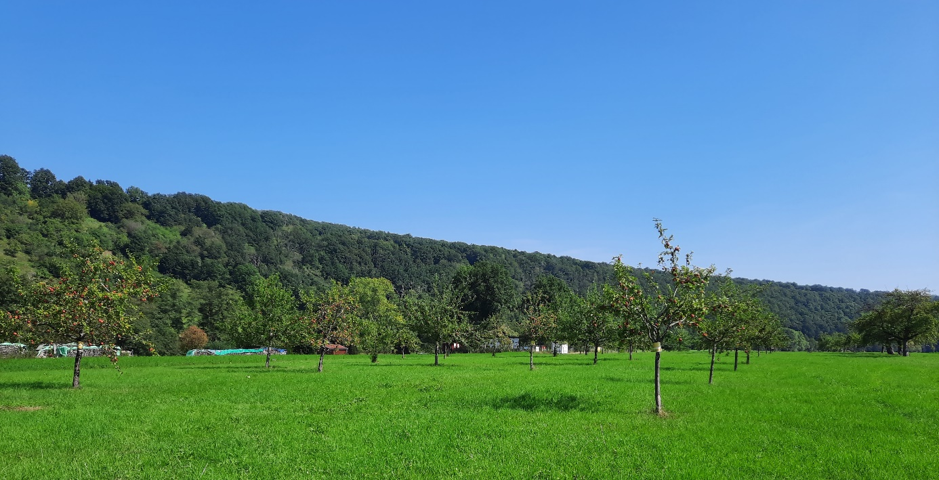
Im Fränkischen Saaletal gibt es eine Vielzahl von Streuobstwiesen. Für eine nachhaltige Pflege und guten Ertrag müssen Streuobstbäume regelmäßig zurückgeschnitten werden. In Zusammenarbeit mit dem Grüngitter-Projekt bietet die Allianz Fränkisches Saaletal hierfür Obstbaumschnittkurse in ihren Mitgliedsgemeinden an. Foto: Holger Becker

Die Markierung von Probierbäumen, die Pflanzung von „100 Allianzbäumen“ und der erste frischgepresste Allianz-Apfelsaft waren Maßnahmen der Kommunalen Allianz Fränkisches Saaletal e. V. im vergangenen Jahr, um auf das Kulturlandschaftspotenzial Streuobst aufmerksam zu machen. Im nächsten Schritt bietet der Gemeindeverbund in Zusammenarbeit mit dem Grüngitter-Projekt mehrere Obstbaumschnittkurse für die breite Öffentlichkeit im Fränkischen Saaletal an. Die Kurse bestehen aus einem theoretischen Teil am Vormittag (9-12 Uhr) und einem praktischen Teil am Nachmittag (13-16 Uhr).
Die Kurse werden mit Mitteln des Bayerischen Naturschutzfonds gefördert und sind daher für die Bevölkerung kostenfrei. Eine Anmeldung ist erforderlich.

Die nachfolgenden Obstbaumschnittkurse (Theorieteil) stehen - vorbehaltlich der weiteren pandemiebedingten Entwicklungen - bereits fest. Die Praxisflächen werden am Kurstag bekannt gegeben.

Sa, 12.03.2022: Fuchsstadt, EulenTreff, 9-16 Uhr (Kursleiter: Dieter Büttner)
Fr, 18.03.2022: Hassenbach, Gemeinschaftshaus, 9-16 Uhr (Kursleiter: Robert Hildmann)
Sa, 19.03.2022: Euerdorf, Feuerwehrhaus, 9-16 Uhr (Kursleiter: Robert Hildmann)
Sa, 26.03.2022 Wartmannsroth, Feuerwehrhaus, 9-16 Uhr (Kursleiter Robert Hildmann)

Für die Obstbaumschnittkurse sind Schreibutensilien, Werkzeug (z. B. Baumsäge, Gartenschere), festes Schuhwerk und angepasste Kleidung mitzubringen.

Anmeldung und weitere Informationen: Allianzmanager Holger Becker (Tel.: 09732-902307, info@fraenkisches-saaletal.de).

